全年负荷计算报告书
长安云驿·绿境方舟
设计编号：

工程地点 | ： | 陕西-咸阳
建设单位 | ：
设计单位 | ：
设计人 | ：
校对人 | ：
审定人 | ：
报告日期 | : | 2025年12月30日

采用软件 | : 暖通负荷BECH2025 | 
软件版本 | : 20250505(PLUS)
正版授权码 | : T15860057339
研发单位 | : 北京绿建软件股份有限公司

目 录

1 建筑概况 1
2 气象数据 1
2.1 气象地点 1
2.2 逐日干球温度表 1
2.3 逐月辐照量表 2
2.4 峰值工况 2
3 软件介绍 2
4 围护结构 2
4.1 屋顶构造 2
4.2 外墙构造 3
4.3 楼板构造 4
4.4 周边地面构造 4
4.5 非周边地面构造 4
4.6 门构造 4
4.7 窗构造 5
5 房间类型 5
5.1 房间参数表 5
5.2 作息时间表 5
6 系统设置 5
6.1 系统划分 5
6.2 运行时间表 6
7 计算结果 6
7.1 模拟周期 6
7.2 全年冷暖需求 6
7.3 负荷分项统计 6
7.4 逐月负荷表 7
8 附录 9

建筑概况
地理位置 | 北京-北京
气候分区 | 寒冷B区
北纬 | 34.36
东经 | 108.72
建筑名称 | 长安云驿·绿境方舟
建筑类型 | 公共建筑
计算建筑面积 | 地上 5619.44 ㎡ | 地下 0.00 ㎡
建筑高度 | 地上 23.10 m | 地下0.00 m
建筑层数 | 地上 3 | 地下 0
北向角度 | 130°

气象数据

气象地点
陕西-西安, 《建筑节能气象参数标准》JGJ346-2014

逐日干球温度表
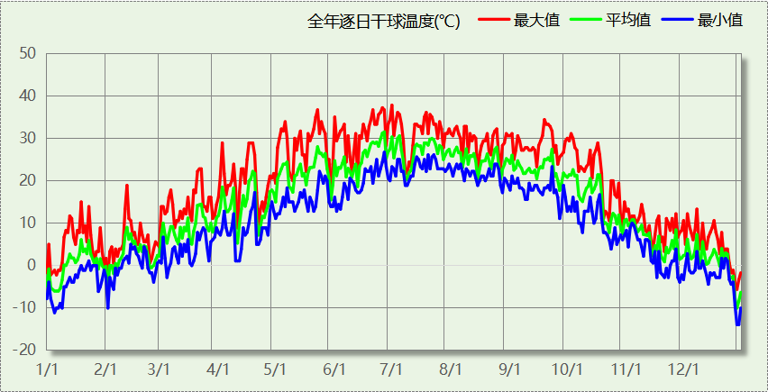

逐月辐照量表
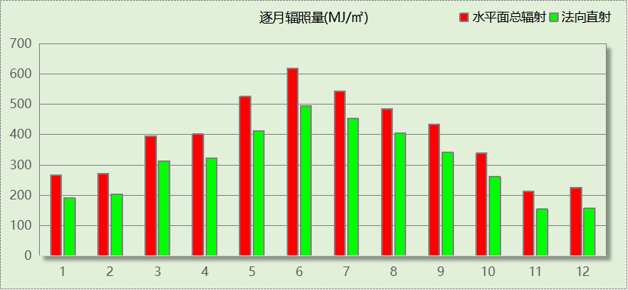

峰值工况
气象数据 | 时刻 | 干球温度(℃) | 湿球温度(℃) | 含湿量(g/kg) | 焓值(kj/kg)
最热 | 06月30日17时 | 37.8 | 23.9 | 13.9 | 73.7
最冷 | 12月28日07时 | -13.9 | -14.4 | 0.8 | -12.0

软件介绍
本报告采用的软件为绿建暖通负荷BECH2025通负荷BECH2018，该软件紧密结合暖通和节能设计规范、可根据项目实际情况建立建筑热工模型，并可对围护结构材料、房间内扰发热、作息时间表、热回收方式等参数进行设置。
软件包含全国各地典型气象年数据，内置DOE2.1E内核，对于建筑的逐时负荷进行动态模拟，既可以模拟8760小时理想负荷，也可以根据设定好的采暖期/空调期进行逐时模拟。
软件还支持分析全年建筑能耗的来源构成，依据日射得热、新风负荷、围护传热和内扰得热进行归类分项，生成设计建筑全年负荷计算报告书，提供详实的数据和多样的图表，为设计师在设备选型、制定运行策略等方面提供参考和帮助。

围护结构

屋顶构造

屋顶构造2
材料名称  （由上到下） | 厚度δ | 导热系数λ | 蓄热系数S | 修正  系数 | 热阻R | 热惰性  指标
材料名称  （由上到下） | (mm) | W/(m.K) | W/(㎡.K) | α | (㎡K)/W | D=R*S
一般草木、地被植物(种植屋面) | 300 | － | － | － | 0.190 | －
轻质混合种植土 | 20 | 0.470 | 6.436 | 1.00 | 0.043 | 0.274
凹凸型排(蓄)水板(种植屋面) | 300 | － | － | － | 0.900 | －
sbs改性沥青卷材防水 | 5 | 0.170 | 3.330 | 1.00 | 0.029 | 0.098
水泥砂浆 | 25 | 0.930 | 11.370 | 1.00 | 0.027 | 0.306
挤塑聚苯乙烯泡沫塑料（带表皮） | 70 | 0.030 | 0.340 | 1.10 | 2.121 | 0.793
页岩陶粒混凝土(ρ=1300) | 100 | 0.630 | 8.160 | 1.00 | 0.159 | 1.295
水泥砂浆 | 20 | 0.930 | 11.370 | 1.00 | 0.022 | 0.245
各层之和∑ | 840 | － | － | － | 3.490 | 3.011
传热系数K=1/(0.15+∑R) | 0.28

屋顶构造1
材料名称  （由上到下） | 厚度δ | 导热系数λ | 蓄热系数S | 修正  系数 | 热阻R | 热惰性  指标
材料名称  （由上到下） | (mm) | W/(m.K) | W/(㎡.K) | α | (㎡K)/W | D=R*S
碎石、卵石混凝土(ρ=2300) | 40 | 1.510 | 15.360 | 1.00 | 0.026 | 0.407
sbs改性沥青卷材防水 | 3 | 0.170 | 3.330 | 1.00 | 0.018 | 0.059
水泥砂浆 | 22 | 0.930 | 11.370 | 1.00 | 0.024 | 0.269
聚氨酯硬泡沫塑料 | 70 | 0.027 | 0.230 | 1.00 | 2.593 | 0.596
页岩陶粒混凝土(ρ=1300) | 100 | 0.630 | 8.160 | 1.00 | 0.159 | 1.295
水泥砂浆 | 15 | 0.930 | 11.370 | 1.00 | 0.016 | 0.183
各层之和∑ | 250 | － | － | － | 2.835 | 2.810
传热系数K=1/(0.15+∑R) | 0.34

屋顶构造一
材料名称  （由上到下） | 厚度δ | 导热系数λ | 蓄热系数S | 修正  系数 | 热阻R | 热惰性  指标
材料名称  （由上到下） | (mm) | W/(m.K) | W/(㎡.K) | α | (㎡K)/W | D=R*S
碎石、卵石混凝土(ρ=2300) | 40 | 1.510 | 15.360 | 1.00 | 0.026 | 0.407
sbs改性沥青卷材防水 | 3 | 0.170 | 3.330 | 1.00 | 0.018 | 0.059
水泥砂浆 | 25 | 0.930 | 11.370 | 1.00 | 0.027 | 0.306
挤塑聚苯乙烯泡沫塑料（带表皮） | 70 | 0.030 | 0.340 | 1.10 | 2.121 | 0.793
页岩陶粒混凝土(ρ=1300) | 30 | 0.630 | 8.160 | 1.00 | 0.048 | 0.389
钢筋混凝土 | 120 | 1.740 | 17.200 | 1.00 | 0.069 | 1.186
水泥砂浆 | 20 | 0.930 | 11.370 | 1.00 | 0.022 | 0.245
各层之和∑ | 308 | － | － | － | 2.330 | 3.384
传热系数K=1/(0.15+∑R) | 0.40

外墙构造

加气混凝土墙
材料名称  （由外到内） | 厚度δ | 导热系数λ | 蓄热系数S | 修正  系数 | 热阻R | 热惰性  指标
材料名称  （由外到内） | (mm) | W/(m.K) | W/(㎡.K) | α | (㎡K)/W | D=R*S
抗裂砂浆（网格布） | 5 | 0.930 | 11.306 | 1.00 | 0.005 | 0.061
岩棉板(ρ=60-160) | 70 | 0.041 | 0.615 | 1.10 | 1.552 | 1.050
加气混凝土砌块（b07级） | 200 | 0.220 | 3.429 | 1.25 | 0.727 | 3.117
水泥砂浆 | 20 | 0.930 | 11.370 | 1.00 | 0.022 | 0.245
各层之和∑ | 295 | － | － | － | 2.306 | 4.473
传热系数K=1/(0.15+∑R) | 0.41

楼板构造

控温房间楼板构造一
材料名称 | 厚度δ | 导热系数λ | 蓄热系数S | 修正  系数 | 热阻R | 热惰性  指标
材料名称 | (mm) | W/(m.K) | W/(㎡.K) | α | (㎡K)/W | D=R*S
水泥砂浆 | 20 | 0.930 | 11.370 | 1.00 | 0.022 | 0.245
钢筋混凝土 | 120 | 1.740 | 17.200 | 1.00 | 0.069 | 1.186
石灰砂浆 | 20 | 0.810 | 10.070 | 1.00 | 0.025 | 0.249
各层之和∑ | 160 | － | － | － | 0.115 | 1.679
传热系数K=1/(0.22+∑R) | 2.98

周边地面构造

周边地面构造一
材料名称 | 厚度δ | 导热系数λ | 蓄热系数S | 修正  系数 | 热阻R | 热惰性  指标
材料名称 | (mm) | W/(m.K) | W/(㎡.K) | α | (㎡K)/W | D=R*S
水泥砂浆 | 20 | 0.930 | 11.370 | 1.00 | 0.022 | 0.245
挤塑聚苯乙烯泡沫塑料（带表皮） | 20 | 0.030 | 0.340 | 1.10 | 0.606 | 0.227
钢筋混凝土 | 120 | 1.740 | 17.200 | 1.00 | 0.069 | 1.186
各层之和∑ | 160 | － | － | － | 0.697 | 1.657
传热系数K=1/(0.11+∑R) | 0.40

非周边地面构造

非周边地面构造一
材料名称 | 厚度δ | 导热系数λ | 蓄热系数S | 修正  系数 | 热阻R | 热惰性  指标
材料名称 | (mm) | W/(m.K) | W/(㎡.K) | α | (㎡K)/W | D=R*S
水泥砂浆 | 20 | 0.930 | 11.370 | 1.00 | 0.022 | 0.245
钢筋混凝土 | 120 | 1.740 | 17.200 | 1.00 | 0.069 | 1.186
各层之和∑ | 140 | － | － | － | 0.090 | 1.431
传热系数K=1/(0.11+∑R) | 0.30

门构造
序号 | 构造名称 | 传热系数 | 备注
1 | 保温门（多功能门） | 1.972

窗构造
序号 | 构造名称 | 传热系数 | 窗遮阳系数 | 可见光透射比 | 备注
1 | 断桥铝合金隔热金属型材(Kf=3.0)(25%)(6+12Ar+6Low-E) | 1.940 | 0.414 | 0.620
2 | 断桥铝合金隔热金属型材(Kf=3.0)(25%)(6+9A+6双银Low-E) | 2.170 | 0.356 | 0.640

房间类型

房间参数表
房间类型 | 空调温度  ℃ | 供暖温度  ℃ | 新风量 | 人员密度 | 照明功率  密度 | 电器设备  功率
会议室 | 26 | 20 | 30(m^3/h.人) | 8(m^2/人) | 9(W/m^2) | 15(W/m^2)
出站大厅 | 26 | 20 | 30(m^3/h.人) | 8(m^2/人) | 9(W/m^2) | 15(W/m^2)
办公室 | 26 | 20 | 30(m^3/h.人) | 4(m^2/人) | 9(W/m^2) | 15(W/m^2)
卫生间 | 26 | 20 | 30(m^3/h.人) | 8(m^2/人) | 9(W/m^2) | 15(W/m^2)
库房 | 26 | 20 | 30(m^3/h.人) | 8(m^2/人) | 9(W/m^2) | 15(W/m^2)
扶梯 | 26 | 20 | 30(m^3/h.人) | 8(m^2/人) | 9(W/m^2) | 15(W/m^2)
楼梯间 | 26 | 20 | 30(m^3/h.人) | 8(m^2/人) | 9(W/m^2) | 15(W/m^2)
空房间 | － | － | 20(m^3/h.人) | 0(人) | 0(W/m^2) | 0(W/m^2)
设备间 | － | － | 0(次/h) | 0(人) | 6(W/m^2) | 15(W/m^2)
走廊 | 26 | 20 | 30(m^3/h.人) | 8(m^2/人) | 9(W/m^2) | 15(W/m^2)
进站大厅 | 26 | 20 | 30(m^3/h.人) | 8(m^2/人) | 9(W/m^2) | 15(W/m^2)
连接通道 | 26 | 20 | 30(m^3/h.人) | 8(m^2/人) | 9(W/m^2) | 15(W/m^2)

作息时间表
详见附录

系统设置

系统划分
系统编号 | 热回收  类型 | 启动  条件 | 回收  效率 | 排风  比例 | 面积(m2) | 包含的房间
自动 | 显热回收 | 温差启动  冷:≥5.0(℃)  暖:≥5.0(℃) | 冷:1.00, 暖:1.00 | 1.00 | 5211.90 | 所有房间

运行时间表
详见附录

计算结果

模拟周期
全年8760小时模拟

全年冷暖需求
系统名称\负荷 | 供暖需求  (kWh) | 供暖指标  kWh/(㎡·a) | 供冷需求  (kWh) | 供冷指标  kWh/(㎡·a)
建筑总计 | 12334 | 2.19 | 584797 | 104.07
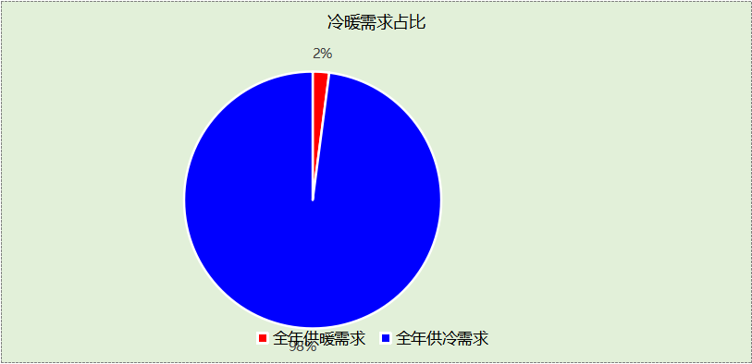

负荷分项统计
分类 | 围护传热 | 室内得热 | 窗日射 | 不利  新风/渗透 | 有利  新风/渗透 | 热回收 | 合计
供暖(kWh/㎡) | -22.42 | 25.19 | 3.48 | -29.75 | — | 21.30 | -2.19
供冷(kWh/㎡) | 19.59 | 57.81 | 9.19 | 26.47 | -6.08 | -2.92 | 104.07
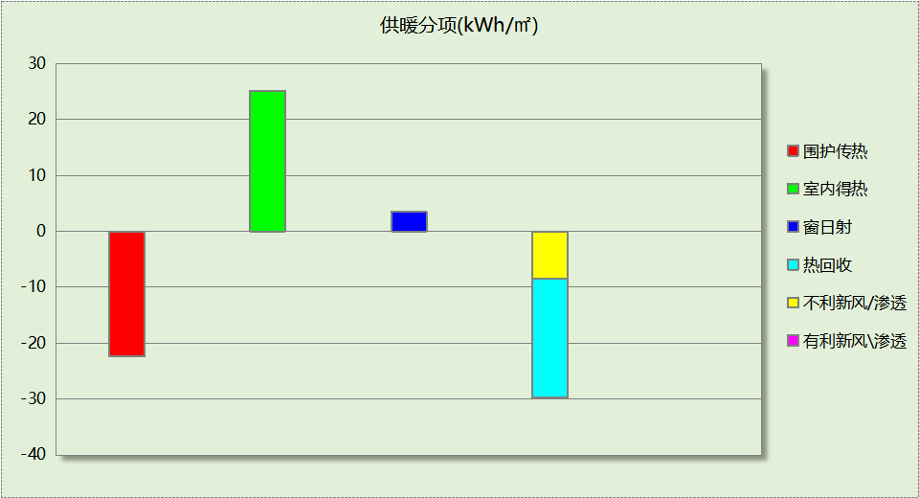
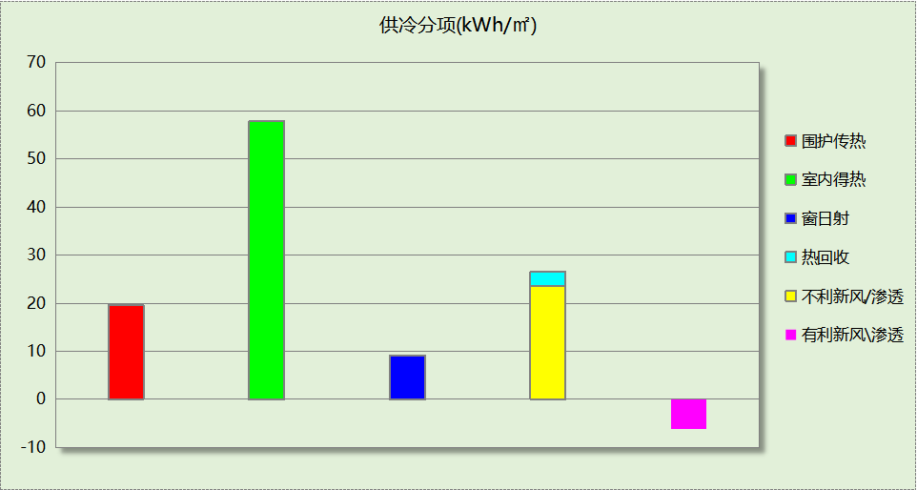

逐月负荷表
月份 | 供暖(kWh) | 供冷(kWh) | 热负荷  峰值(kW) | 热负荷  峰值时刻 | 冷负荷  峰值(kW) | 冷负荷  峰值时刻
1月 | 4956 | 0 | 208.112 | 1月5日7时 | 0.000 | --
2月 | 2488 | 0 | 164.486 | 2月2日7时 | 0.000 | --
3月 | 143 | 241 | 97.282 | 3月1日7时 | 37.796 | 3月22日16时
4月 | 5 | 15500 | 0.969 | 4月11日14时 | 269.323 | 4月19日16时
5月 | 0 | 68019 | 0.000 | -- | 360.196 | 5月26日16时
6月 | 0 | 96374 | 0.000 | -- | 450.571 | 6月27日7时
7月 | 0 | 149620 | 0.000 | -- | 576.755 | 7月15日10时
8月 | 0 | 138807 | 0.000 | -- | 540.476 | 8月3日12时
9月 | 0 | 83320 | 0.000 | -- | 422.498 | 9月1日15时
10月 | 0 | 32911 | 0.000 | -- | 299.164 | 10月3日15时
11月 | 742 | 5 | 89.251 | 11月30日7时 | 0.896 | 11月1日17时
12月 | 3999 | 0 | 234.876 | 12月29日7时 | 0.000 | --
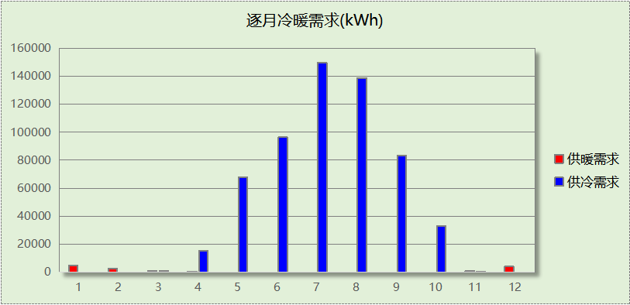
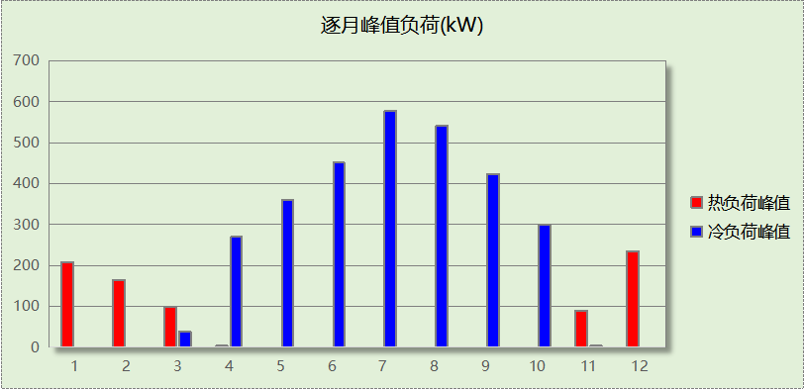

附录
工作日/节假日人员逐时在室率(%)

房间类型 | 1 | 2 | 3 | 4 | 5 | 6 | 7 | 8 | 9 | 10 | 11 | 12 | 13 | 14 | 15 | 16 | 17 | 18 | 19 | 20 | 21 | 22 | 23 | 24
会议室 | 0 | 0 | 0 | 0 | 0 | 0 | 10 | 50 | 100 | 100 | 100 | 30 | 100 | 100 | 100 | 100 | 100 | 100 | 100 | 100 | 100 | 50 | 20 | 10
会议室 | 0 | 0 | 0 | 0 | 0 | 0 | 10 | 50 | 100 | 100 | 100 | 30 | 100 | 100 | 100 | 100 | 100 | 100 | 100 | 100 | 100 | 50 | 20 | 10
出站大厅 | 0 | 0 | 0 | 0 | 0 | 0 | 10 | 50 | 100 | 100 | 100 | 30 | 100 | 100 | 100 | 100 | 100 | 100 | 100 | 100 | 100 | 50 | 20 | 10
出站大厅 | 0 | 0 | 0 | 0 | 0 | 0 | 10 | 50 | 100 | 100 | 100 | 30 | 100 | 100 | 100 | 100 | 100 | 100 | 100 | 100 | 100 | 50 | 20 | 10
办公室 | 0 | 0 | 0 | 0 | 0 | 0 | 10 | 50 | 100 | 100 | 100 | 30 | 100 | 100 | 100 | 100 | 100 | 100 | 100 | 100 | 100 | 50 | 20 | 10
办公室 | 0 | 0 | 0 | 0 | 0 | 0 | 10 | 50 | 100 | 100 | 100 | 30 | 100 | 100 | 100 | 100 | 100 | 100 | 100 | 100 | 100 | 50 | 20 | 10
卫生间 | 0 | 0 | 0 | 0 | 0 | 0 | 10 | 50 | 100 | 100 | 100 | 30 | 100 | 100 | 100 | 100 | 100 | 100 | 100 | 100 | 100 | 50 | 20 | 10
卫生间 | 0 | 0 | 0 | 0 | 0 | 0 | 10 | 50 | 100 | 100 | 100 | 30 | 100 | 100 | 100 | 100 | 100 | 100 | 100 | 100 | 100 | 50 | 20 | 10
库房 | 0 | 0 | 0 | 0 | 0 | 0 | 10 | 50 | 100 | 100 | 100 | 30 | 100 | 100 | 100 | 100 | 100 | 100 | 100 | 100 | 100 | 50 | 20 | 10
库房 | 0 | 0 | 0 | 0 | 0 | 0 | 10 | 50 | 100 | 100 | 100 | 30 | 100 | 100 | 100 | 100 | 100 | 100 | 100 | 100 | 100 | 50 | 20 | 10
扶梯 | 0 | 0 | 0 | 0 | 0 | 0 | 10 | 50 | 100 | 100 | 100 | 30 | 100 | 100 | 100 | 100 | 100 | 100 | 100 | 100 | 100 | 50 | 20 | 10
扶梯 | 0 | 0 | 0 | 0 | 0 | 0 | 10 | 50 | 100 | 100 | 100 | 30 | 100 | 100 | 100 | 100 | 100 | 100 | 100 | 100 | 100 | 50 | 20 | 10
楼梯间 | 0 | 0 | 0 | 0 | 0 | 0 | 10 | 50 | 100 | 100 | 100 | 30 | 100 | 100 | 100 | 100 | 100 | 100 | 100 | 100 | 100 | 50 | 20 | 10
楼梯间 | 0 | 0 | 0 | 0 | 0 | 0 | 10 | 50 | 100 | 100 | 100 | 30 | 100 | 100 | 100 | 100 | 100 | 100 | 100 | 100 | 100 | 50 | 20 | 10
空房间 | 0 | 0 | 0 | 0 | 0 | 0 | 10 | 50 | 100 | 100 | 100 | 30 | 100 | 100 | 100 | 100 | 100 | 100 | 100 | 100 | 100 | 50 | 20 | 10
空房间 | 0 | 0 | 0 | 0 | 0 | 0 | 10 | 50 | 100 | 100 | 100 | 30 | 100 | 100 | 100 | 100 | 100 | 100 | 100 | 100 | 100 | 50 | 20 | 10
设备间 | 0 | 0 | 0 | 0 | 0 | 0 | 0 | 0 | 0 | 0 | 0 | 0 | 0 | 0 | 0 | 0 | 0 | 0 | 0 | 0 | 0 | 0 | 0 | 0
设备间 | 0 | 0 | 0 | 0 | 0 | 0 | 0 | 0 | 0 | 0 | 0 | 0 | 0 | 0 | 0 | 0 | 0 | 0 | 0 | 0 | 0 | 0 | 0 | 0
走廊 | 0 | 0 | 0 | 0 | 0 | 0 | 10 | 50 | 100 | 100 | 100 | 30 | 100 | 100 | 100 | 100 | 100 | 100 | 100 | 100 | 100 | 50 | 20 | 10
走廊 | 0 | 0 | 0 | 0 | 0 | 0 | 10 | 50 | 100 | 100 | 100 | 30 | 100 | 100 | 100 | 100 | 100 | 100 | 100 | 100 | 100 | 50 | 20 | 10
进站大厅 | 0 | 0 | 0 | 0 | 0 | 0 | 10 | 50 | 100 | 100 | 100 | 30 | 100 | 100 | 100 | 100 | 100 | 100 | 100 | 100 | 100 | 50 | 20 | 10
进站大厅 | 0 | 0 | 0 | 0 | 0 | 0 | 10 | 50 | 100 | 100 | 100 | 30 | 100 | 100 | 100 | 100 | 100 | 100 | 100 | 100 | 100 | 50 | 20 | 10
连接通道 | 0 | 0 | 0 | 0 | 0 | 0 | 10 | 50 | 100 | 100 | 100 | 30 | 100 | 100 | 100 | 100 | 100 | 100 | 100 | 100 | 100 | 50 | 20 | 10
连接通道 | 0 | 0 | 0 | 0 | 0 | 0 | 10 | 50 | 100 | 100 | 100 | 30 | 100 | 100 | 100 | 100 | 100 | 100 | 100 | 100 | 100 | 50 | 20 | 10
注：上行：工作日；下行：节假日

工作日/节假日照明开关时间表(%)

房间类型 | 1 | 2 | 3 | 4 | 5 | 6 | 7 | 8 | 9 | 10 | 11 | 12 | 13 | 14 | 15 | 16 | 17 | 18 | 19 | 20 | 21 | 22 | 23 | 24
会议室 | 18 | 10 | 10 | 10 | 10 | 10 | 10 | 36 | 62 | 56 | 54 | 43 | 53 | 55 | 58 | 67 | 67 | 67 | 80 | 80 | 80 | 80 | 80 | 40
会议室 | 18 | 10 | 10 | 10 | 10 | 10 | 10 | 36 | 62 | 56 | 54 | 43 | 53 | 55 | 58 | 67 | 67 | 67 | 80 | 80 | 80 | 80 | 80 | 40
出站大厅 | 18 | 10 | 10 | 10 | 10 | 10 | 10 | 36 | 62 | 56 | 54 | 43 | 53 | 55 | 58 | 67 | 67 | 67 | 80 | 80 | 80 | 80 | 80 | 40
出站大厅 | 18 | 10 | 10 | 10 | 10 | 10 | 10 | 36 | 62 | 56 | 54 | 43 | 53 | 55 | 58 | 67 | 67 | 67 | 80 | 80 | 80 | 80 | 80 | 40
办公室 | 18 | 10 | 10 | 10 | 10 | 10 | 10 | 36 | 62 | 56 | 54 | 43 | 53 | 55 | 58 | 67 | 67 | 67 | 80 | 80 | 80 | 80 | 80 | 40
办公室 | 18 | 10 | 10 | 10 | 10 | 10 | 10 | 36 | 62 | 56 | 54 | 43 | 53 | 55 | 58 | 67 | 67 | 67 | 80 | 80 | 80 | 80 | 80 | 40
卫生间 | 18 | 10 | 10 | 10 | 10 | 10 | 10 | 36 | 62 | 56 | 54 | 43 | 53 | 55 | 58 | 67 | 67 | 67 | 80 | 80 | 80 | 80 | 80 | 40
卫生间 | 18 | 10 | 10 | 10 | 10 | 10 | 10 | 36 | 62 | 56 | 54 | 43 | 53 | 55 | 58 | 67 | 67 | 67 | 80 | 80 | 80 | 80 | 80 | 40
库房 | 18 | 10 | 10 | 10 | 10 | 10 | 10 | 36 | 62 | 56 | 54 | 43 | 53 | 55 | 58 | 67 | 67 | 67 | 80 | 80 | 80 | 80 | 80 | 40
库房 | 18 | 10 | 10 | 10 | 10 | 10 | 10 | 36 | 62 | 56 | 54 | 43 | 53 | 55 | 58 | 67 | 67 | 67 | 80 | 80 | 80 | 80 | 80 | 40
扶梯 | 18 | 10 | 10 | 10 | 10 | 10 | 10 | 36 | 62 | 56 | 54 | 43 | 53 | 55 | 58 | 67 | 67 | 67 | 80 | 80 | 80 | 80 | 80 | 40
扶梯 | 18 | 10 | 10 | 10 | 10 | 10 | 10 | 36 | 62 | 56 | 54 | 43 | 53 | 55 | 58 | 67 | 67 | 67 | 80 | 80 | 80 | 80 | 80 | 40
楼梯间 | 18 | 10 | 10 | 10 | 10 | 10 | 10 | 36 | 62 | 56 | 54 | 43 | 53 | 55 | 58 | 67 | 67 | 67 | 80 | 80 | 80 | 80 | 80 | 40
楼梯间 | 18 | 10 | 10 | 10 | 10 | 10 | 10 | 36 | 62 | 56 | 54 | 43 | 53 | 55 | 58 | 67 | 67 | 67 | 80 | 80 | 80 | 80 | 80 | 40
空房间 | 18 | 10 | 10 | 10 | 10 | 10 | 10 | 36 | 62 | 56 | 54 | 43 | 53 | 55 | 58 | 67 | 67 | 67 | 80 | 80 | 80 | 80 | 80 | 40
空房间 | 18 | 10 | 10 | 10 | 10 | 10 | 10 | 36 | 62 | 56 | 54 | 43 | 53 | 55 | 58 | 67 | 67 | 67 | 80 | 80 | 80 | 80 | 80 | 40
设备间 | 100 | 100 | 100 | 100 | 100 | 100 | 100 | 100 | 100 | 100 | 100 | 100 | 100 | 100 | 100 | 100 | 100 | 100 | 100 | 100 | 100 | 100 | 100 | 100
设备间 | 100 | 100 | 100 | 100 | 100 | 100 | 100 | 100 | 100 | 100 | 100 | 100 | 100 | 100 | 100 | 100 | 100 | 100 | 100 | 100 | 100 | 100 | 100 | 100
走廊 | 18 | 10 | 10 | 10 | 10 | 10 | 10 | 36 | 62 | 56 | 54 | 43 | 53 | 55 | 58 | 67 | 67 | 67 | 80 | 80 | 80 | 80 | 80 | 40
走廊 | 18 | 10 | 10 | 10 | 10 | 10 | 10 | 36 | 62 | 56 | 54 | 43 | 53 | 55 | 58 | 67 | 67 | 67 | 80 | 80 | 80 | 80 | 80 | 40
进站大厅 | 18 | 10 | 10 | 10 | 10 | 10 | 10 | 36 | 62 | 56 | 54 | 43 | 53 | 55 | 58 | 67 | 67 | 67 | 80 | 80 | 80 | 80 | 80 | 40
进站大厅 | 18 | 10 | 10 | 10 | 10 | 10 | 10 | 36 | 62 | 56 | 54 | 43 | 53 | 55 | 58 | 67 | 67 | 67 | 80 | 80 | 80 | 80 | 80 | 40
连接通道 | 18 | 10 | 10 | 10 | 10 | 10 | 10 | 36 | 62 | 56 | 54 | 43 | 53 | 55 | 58 | 67 | 67 | 67 | 80 | 80 | 80 | 80 | 80 | 40
连接通道 | 18 | 10 | 10 | 10 | 10 | 10 | 10 | 36 | 62 | 56 | 54 | 43 | 53 | 55 | 58 | 67 | 67 | 67 | 80 | 80 | 80 | 80 | 80 | 40
注：上行：工作日；下行：节假日

工作日/节假日设备逐时使用率(%)

房间类型 | 1 | 2 | 3 | 4 | 5 | 6 | 7 | 8 | 9 | 10 | 11 | 12 | 13 | 14 | 15 | 16 | 17 | 18 | 19 | 20 | 21 | 22 | 23 | 24
会议室 | 10 | 0 | 0 | 0 | 0 | 0 | 10 | 50 | 100 | 100 | 100 | 100 | 100 | 100 | 100 | 100 | 100 | 100 | 100 | 100 | 100 | 100 | 100 | 50
会议室 | 10 | 0 | 0 | 0 | 0 | 0 | 10 | 50 | 100 | 100 | 100 | 100 | 100 | 100 | 100 | 100 | 100 | 100 | 100 | 100 | 100 | 100 | 100 | 50
出站大厅 | 10 | 0 | 0 | 0 | 0 | 0 | 10 | 50 | 100 | 100 | 100 | 100 | 100 | 100 | 100 | 100 | 100 | 100 | 100 | 100 | 100 | 100 | 100 | 50
出站大厅 | 10 | 0 | 0 | 0 | 0 | 0 | 10 | 50 | 100 | 100 | 100 | 100 | 100 | 100 | 100 | 100 | 100 | 100 | 100 | 100 | 100 | 100 | 100 | 50
办公室 | 10 | 0 | 0 | 0 | 0 | 0 | 10 | 50 | 100 | 100 | 100 | 100 | 100 | 100 | 100 | 100 | 100 | 100 | 100 | 100 | 100 | 100 | 100 | 50
办公室 | 10 | 0 | 0 | 0 | 0 | 0 | 10 | 50 | 100 | 100 | 100 | 100 | 100 | 100 | 100 | 100 | 100 | 100 | 100 | 100 | 100 | 100 | 100 | 50
卫生间 | 10 | 0 | 0 | 0 | 0 | 0 | 10 | 50 | 100 | 100 | 100 | 100 | 100 | 100 | 100 | 100 | 100 | 100 | 100 | 100 | 100 | 100 | 100 | 50
卫生间 | 10 | 0 | 0 | 0 | 0 | 0 | 10 | 50 | 100 | 100 | 100 | 100 | 100 | 100 | 100 | 100 | 100 | 100 | 100 | 100 | 100 | 100 | 100 | 50
库房 | 10 | 0 | 0 | 0 | 0 | 0 | 10 | 50 | 100 | 100 | 100 | 100 | 100 | 100 | 100 | 100 | 100 | 100 | 100 | 100 | 100 | 100 | 100 | 50
库房 | 10 | 0 | 0 | 0 | 0 | 0 | 10 | 50 | 100 | 100 | 100 | 100 | 100 | 100 | 100 | 100 | 100 | 100 | 100 | 100 | 100 | 100 | 100 | 50
扶梯 | 10 | 0 | 0 | 0 | 0 | 0 | 10 | 50 | 100 | 100 | 100 | 100 | 100 | 100 | 100 | 100 | 100 | 100 | 100 | 100 | 100 | 100 | 100 | 50
扶梯 | 10 | 0 | 0 | 0 | 0 | 0 | 10 | 50 | 100 | 100 | 100 | 100 | 100 | 100 | 100 | 100 | 100 | 100 | 100 | 100 | 100 | 100 | 100 | 50
楼梯间 | 10 | 0 | 0 | 0 | 0 | 0 | 10 | 50 | 100 | 100 | 100 | 100 | 100 | 100 | 100 | 100 | 100 | 100 | 100 | 100 | 100 | 100 | 100 | 50
楼梯间 | 10 | 0 | 0 | 0 | 0 | 0 | 10 | 50 | 100 | 100 | 100 | 100 | 100 | 100 | 100 | 100 | 100 | 100 | 100 | 100 | 100 | 100 | 100 | 50
空房间 | 10 | 0 | 0 | 0 | 0 | 0 | 10 | 50 | 100 | 100 | 100 | 100 | 100 | 100 | 100 | 100 | 100 | 100 | 100 | 100 | 100 | 100 | 100 | 50
空房间 | 10 | 0 | 0 | 0 | 0 | 0 | 10 | 50 | 100 | 100 | 100 | 100 | 100 | 100 | 100 | 100 | 100 | 100 | 100 | 100 | 100 | 100 | 100 | 50
设备间 | 100 | 100 | 100 | 100 | 100 | 100 | 100 | 100 | 100 | 100 | 100 | 100 | 100 | 100 | 100 | 100 | 100 | 100 | 100 | 100 | 100 | 100 | 100 | 100
设备间 | 100 | 100 | 100 | 100 | 100 | 100 | 100 | 100 | 100 | 100 | 100 | 100 | 100 | 100 | 100 | 100 | 100 | 100 | 100 | 100 | 100 | 100 | 100 | 100
走廊 | 10 | 0 | 0 | 0 | 0 | 0 | 10 | 50 | 100 | 100 | 100 | 100 | 100 | 100 | 100 | 100 | 100 | 100 | 100 | 100 | 100 | 100 | 100 | 50
走廊 | 10 | 0 | 0 | 0 | 0 | 0 | 10 | 50 | 100 | 100 | 100 | 100 | 100 | 100 | 100 | 100 | 100 | 100 | 100 | 100 | 100 | 100 | 100 | 50
进站大厅 | 10 | 0 | 0 | 0 | 0 | 0 | 10 | 50 | 100 | 100 | 100 | 100 | 100 | 100 | 100 | 100 | 100 | 100 | 100 | 100 | 100 | 100 | 100 | 50
进站大厅 | 10 | 0 | 0 | 0 | 0 | 0 | 10 | 50 | 100 | 100 | 100 | 100 | 100 | 100 | 100 | 100 | 100 | 100 | 100 | 100 | 100 | 100 | 100 | 50
连接通道 | 10 | 0 | 0 | 0 | 0 | 0 | 10 | 50 | 100 | 100 | 100 | 100 | 100 | 100 | 100 | 100 | 100 | 100 | 100 | 100 | 100 | 100 | 100 | 50
连接通道 | 10 | 0 | 0 | 0 | 0 | 0 | 10 | 50 | 100 | 100 | 100 | 100 | 100 | 100 | 100 | 100 | 100 | 100 | 100 | 100 | 100 | 100 | 100 | 50
注：上行：工作日；下行：节假日

工作日/节假日空调系统开关时间表

系统编号 | 1 | 2 | 3 | 4 | 5 | 6 | 7 | 8 | 9 | 10 | 11 | 12 | 13 | 14 | 15 | 16 | 17 | 18 | 19 | 20 | 21 | 22 | 23 | 24
自动 | 0 | 0 | 0 | 0 | 0 | 1 | 1 | 1 | 1 | 1 | 1 | 1 | 1 | 1 | 1 | 1 | 1 | 1 | 1 | 1 | 1 | 1 | 1 | 1
自动 | 0 | 0 | 0 | 0 | 0 | 1 | 1 | 1 | 1 | 1 | 1 | 1 | 1 | 1 | 1 | 1 | 1 | 1 | 1 | 1 | 1 | 1 | 1 | 1
注：上行：工作日；下行：节假日

